

**本科实验报告**

|  |  |
| --- | --- |
| 课程名称： | B/S体系软件设计 |
| 姓 名： | 张佳瑶 |
| 学 院： | 计算机科学与技术学院 |
| 系： |  |
| 专 业： | 软件工程 |
| 学 号： | 3170103240 |
| 指导教师： | 胡晓军 |

2020年 06月 20日

**浙江大学实验报告**

课程名称： B/S体系软件设计 实验类型：

实验项目名称： 问卷调查网站

学生姓名： 张佳瑶 专业： 软件工程 学号： 3170103240

同组学生姓名： 指导老师： 胡晓军

实验地点： 实验日期： 2020年 06 月 20 日

目录

1 用户登陆 2

2 用户注册 3

3 用户注销 4

4 网站首页 5

5 问卷创建 6

6 问卷管理 7

6.1 问卷查看 7

6.2 问卷编辑 7

6.2.1 题目修改 7

6.2.2 选择题 9

6.2.3 文本填空题 9

6.2.4 评分题 10

6.2.5 数值题 10

6.3 问卷发布 10

6.4 问卷关闭 11

6.5 问卷分享 11

6.6 问卷删除 11

6.7 问卷统计 12

6.7.1 答卷收集 12

6.7.2 汇总计算 14

7 答卷填写 16

# 用户登陆

用户首先需要登陆，输入正确的用户名和密码。登陆成功后，使用网站功能。如果用户离上一次登录未超过一定时间且用户未执行退出登录操作，用户无需注册，可以直接进入网站首页。

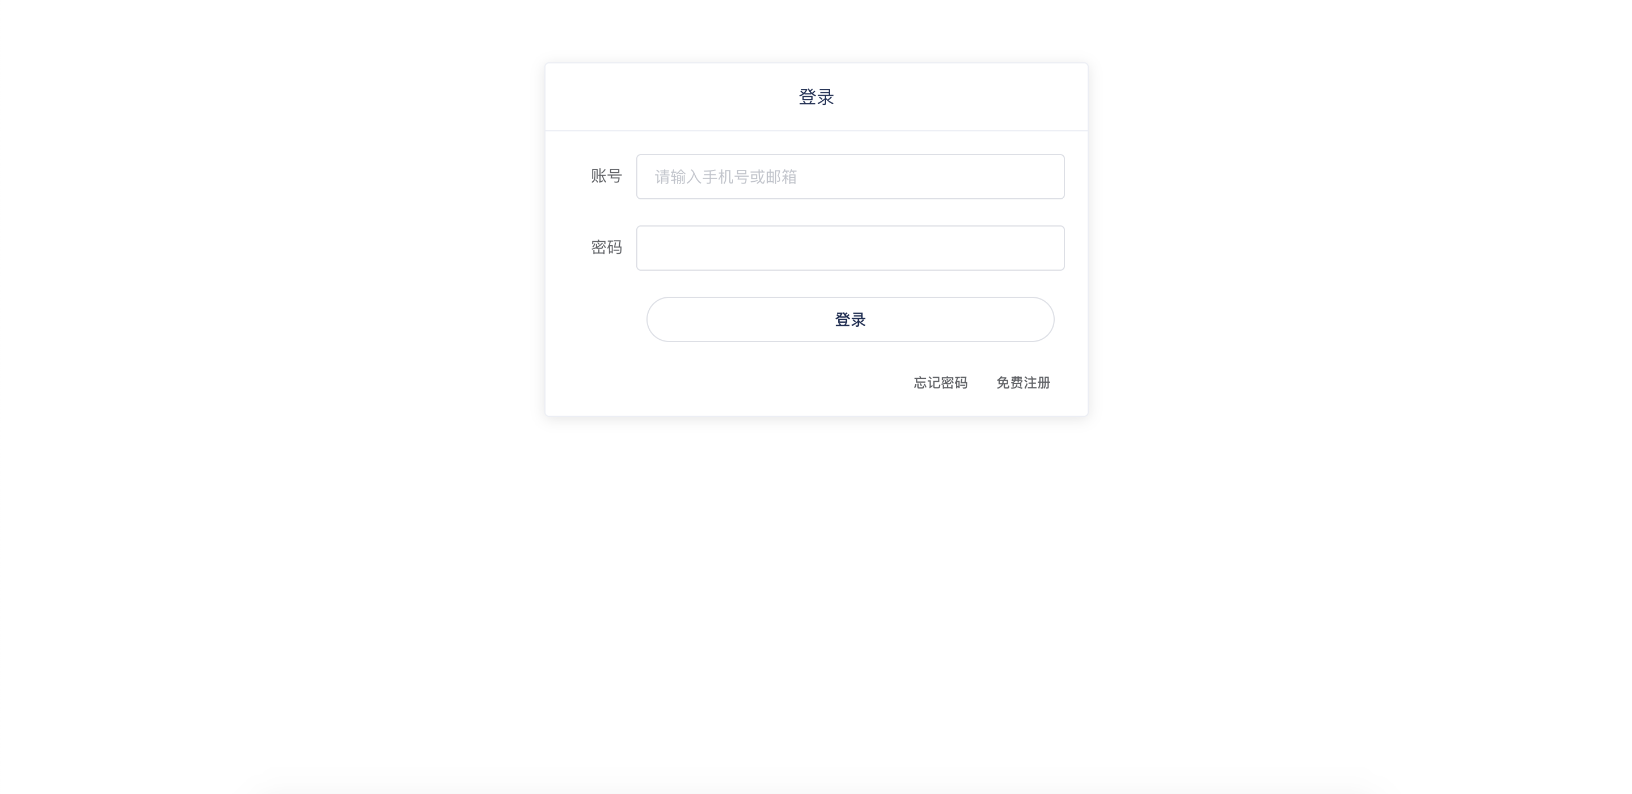

# 用户注册

点击登陆右下角的免费注册，进行账号注册。

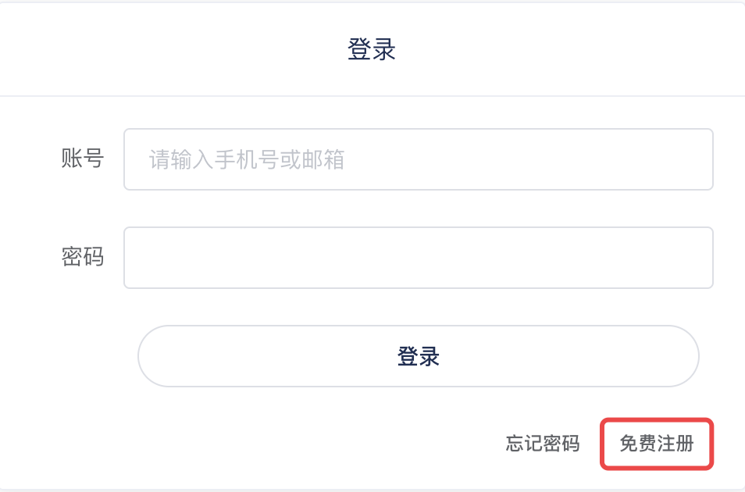

正确输入账户名、手机号、邮箱、密码以及确认密码后，点击确认注册可以完成账号注册。其中手机号和邮箱需要未被注册过。账户名需要6字节以上，24字节以下。密码需要6字节以上。如果已经有账号，可以点击右下角“已有账号？请登录”回到登陆界面，进行账号登录。

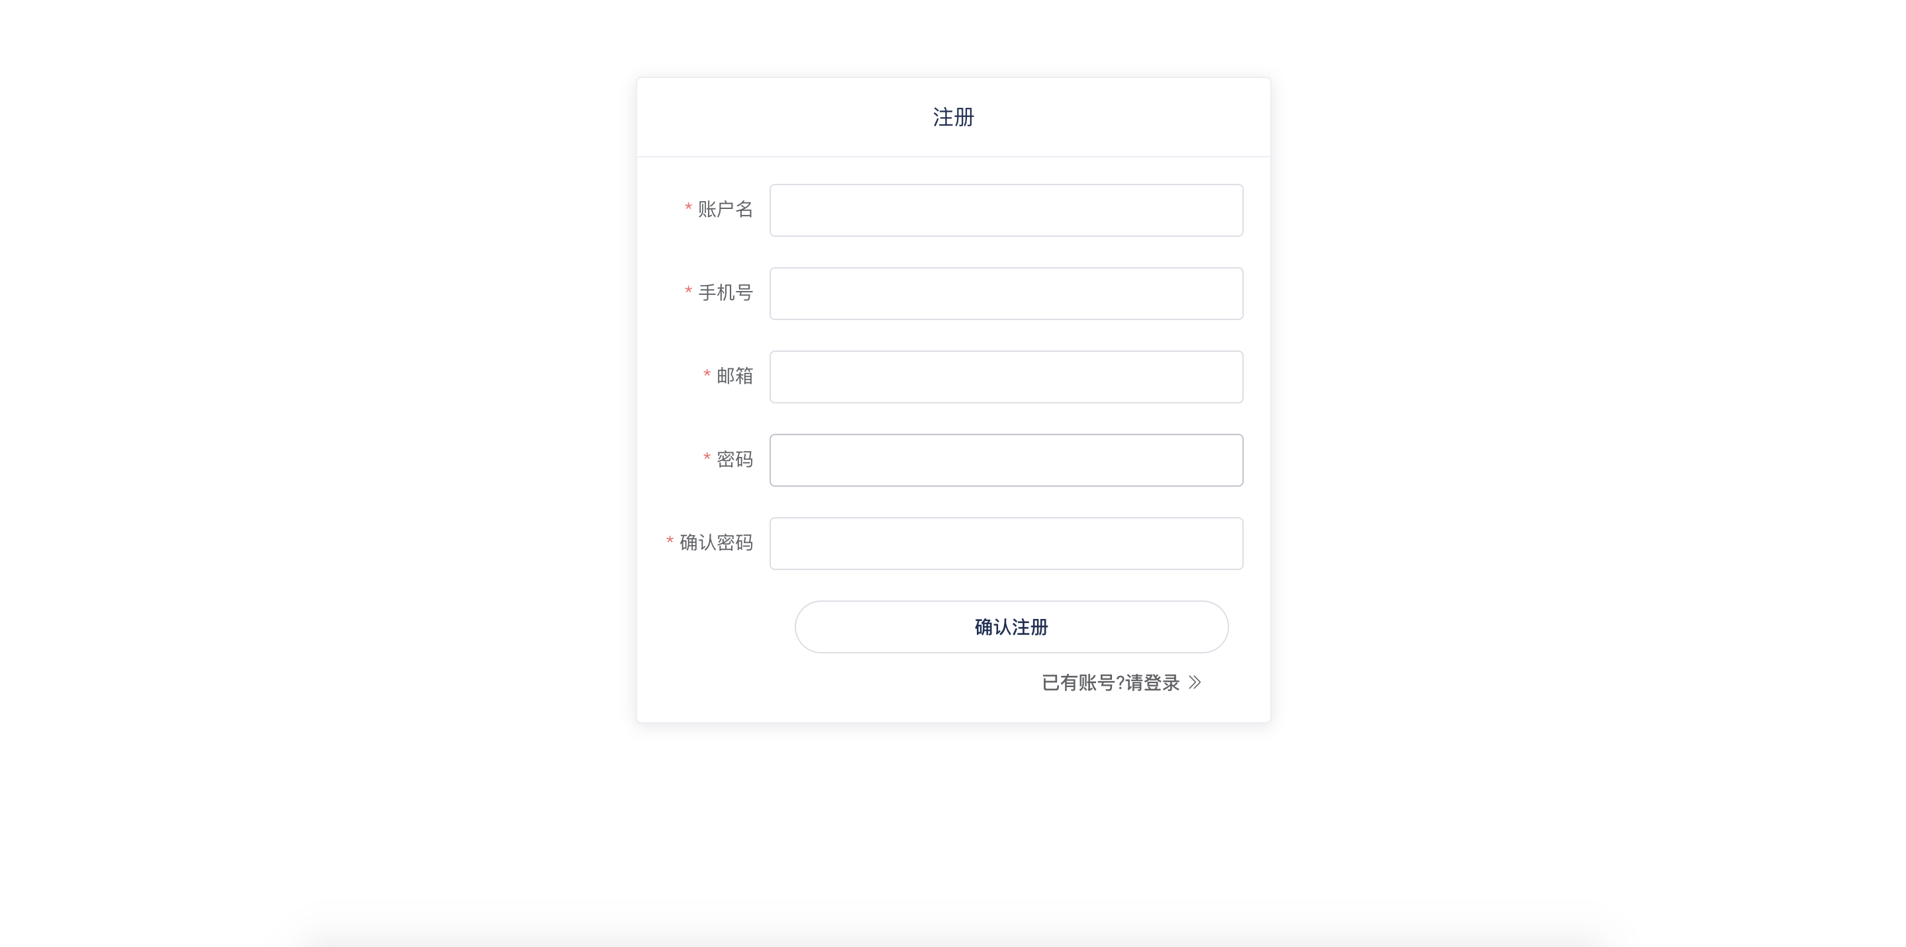

# 用户注销

用户成功登陆网站后，可以点击网站右上方的“退出登录”按钮进行账号注销。如果用户没有主动注销账号，账号登录时间超过一定限度时，系统会自动注销用户账号。



# 网站首页

用户登陆后进入网站首页。网站首页展示“我的问卷”列表，即用户创建的全部问卷，和创建问卷按钮。用户问卷展示问卷状态（是否发布）以及收集到的答卷数量。首页可以提供的功能有：

1. 点击左上方的“wenwen问卷星”（1）可以回到首页。
2. 点击右上方的“退出登录”（2）可以注销账号。
3. 点击“创建问卷”按钮（3）可以跳转到问卷创建界面。
4. 点击问卷列表中的问卷操作选项卡（4），可以执行相关的问卷操作。

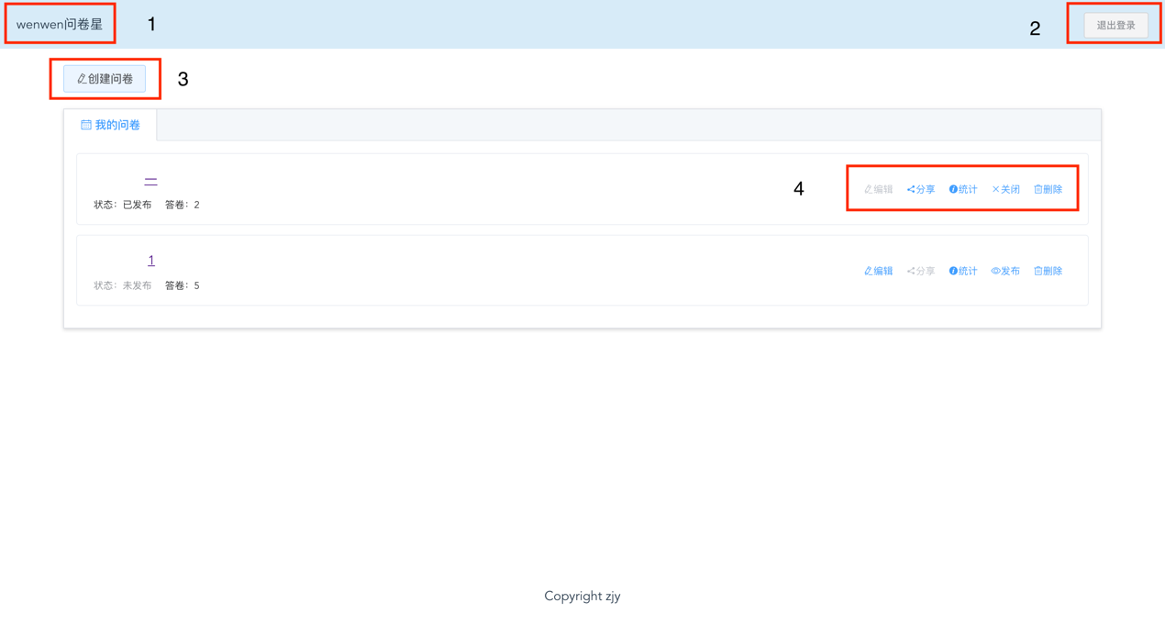

# 问卷创建

在首页点击“创建问卷”按钮进入问卷创建界面。需要填写问卷信息，然后点击“创建问卷”按钮完成问卷创建。必填的问卷信息有问卷名称、开始时间和填写权限，选填的问卷信息有问卷描述、匿名填写。不填写必填的问卷信息无法创建问卷。

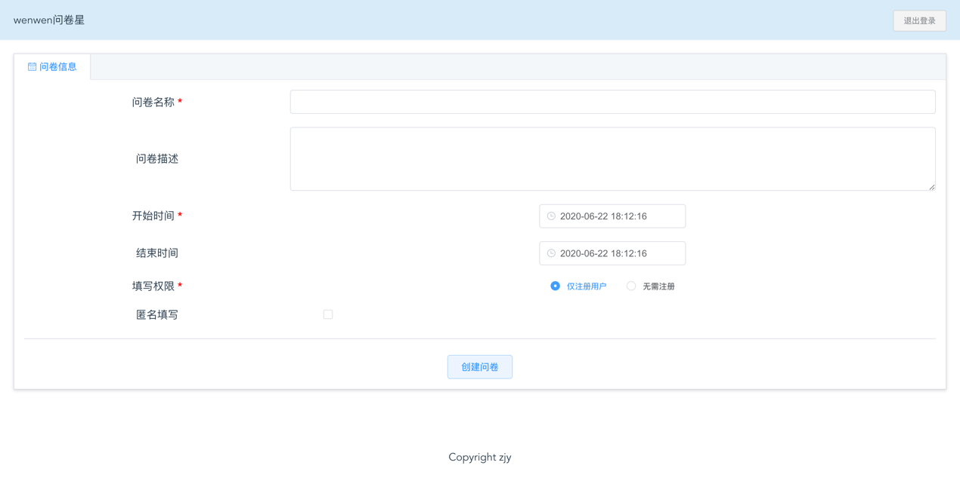

填写权限分为两种，默认模式为仅注册用户。当选择无需注册时，会出现填写周期和填写次数的选择，可以为问卷设置：无需注册，可填写n次；无需注册，每天可填写n次。

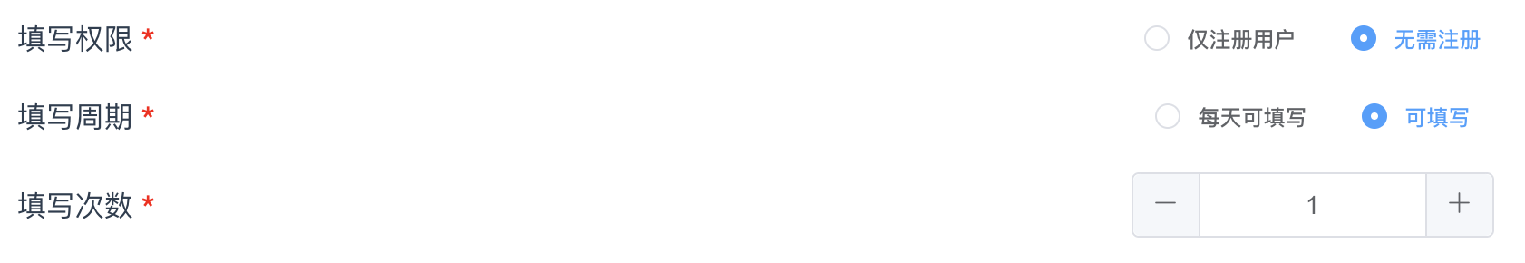

点击“创建问卷”确认创建后，会回到首页。首页的“我的问卷”列表会出现新建的问卷，可以对问卷进行编辑。

# 问卷管理

## 问卷查看

用户可以点击问卷标题，查看问卷详情。当问卷处于未发布状态时，还可以点击编辑按钮，在编辑状态下查看问卷详情。



## 问卷编辑

### 题目修改

当问卷处于未发布状态时，可以点击编辑按钮，对问卷进行编辑。当问卷处于发布状态时，不能对问卷进行编辑。



在问卷编辑页面，网站上方会显示该问卷的名称、描述、开始时间、结束时间、填写权限。在网站中部会显示当前的问卷主体，即问卷题目。在网站下方会显示题目卡，点击题目可以在问卷主体中添加相应的题目。最后点击底部的“修改问卷”按钮完成问卷修改。

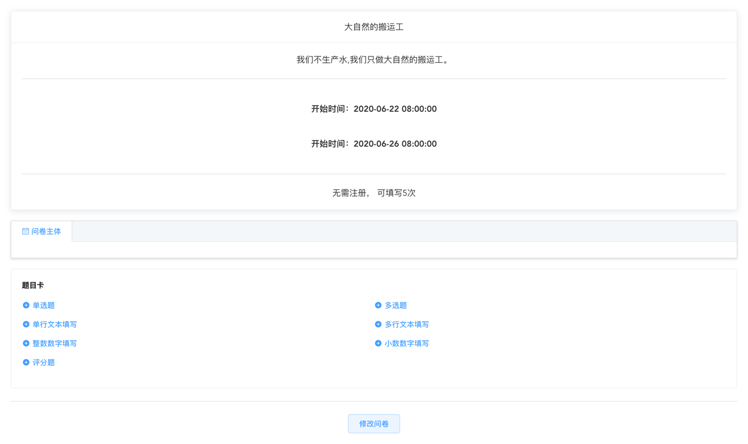

用户可以添加单选题、多选题、单行文本填空题、多行文本填空题、整数数字填写题、小数数字填写题、评分题。用户也可以修改原先的题目，修改标题、顺序等。

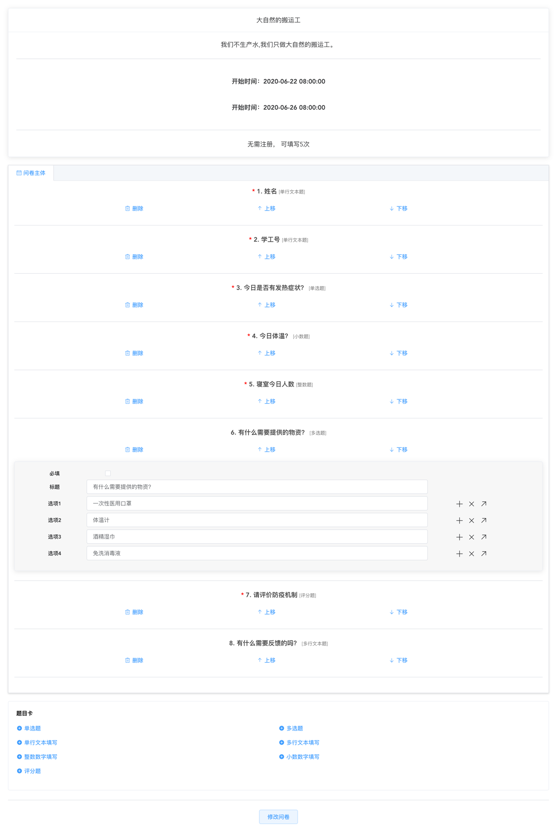

对于每一种题，用户可以执行删除、上移、下移，选择是否为必填，填写题目标题、题目选项等内容。点击题目标题可以隐藏或显示题目。对于选择题，可以点击选项右侧的按钮，进行添加、删除、级联操作。

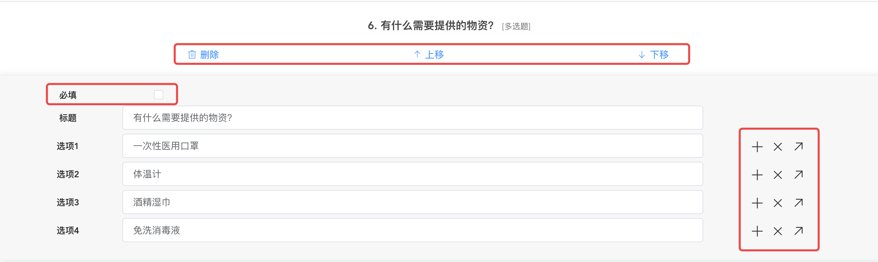

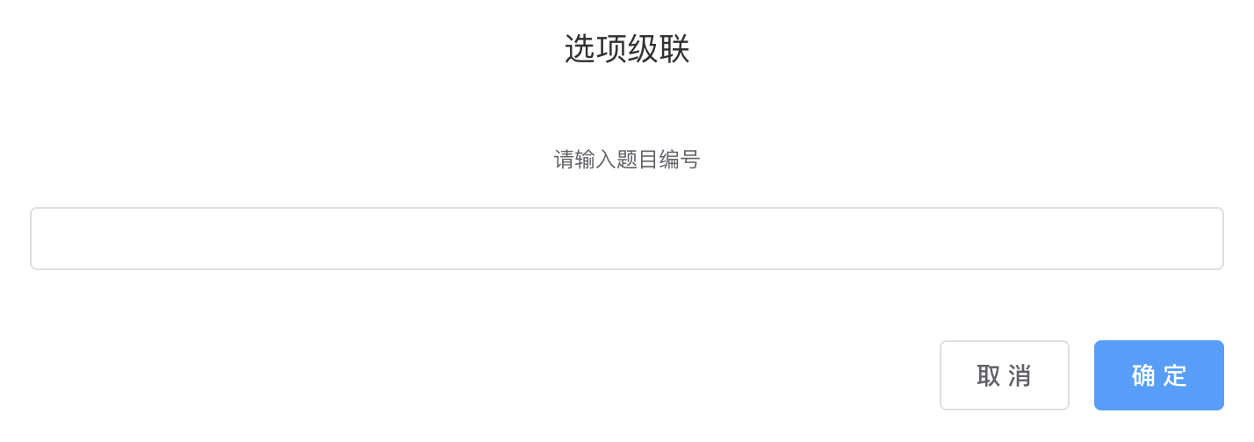

### 选择题

选择是否必填，添加、删除、级联选项。

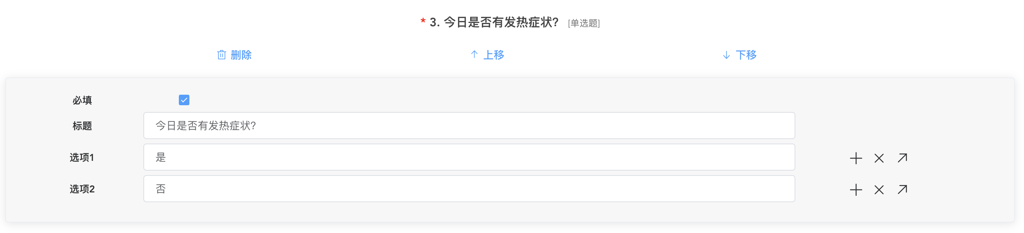

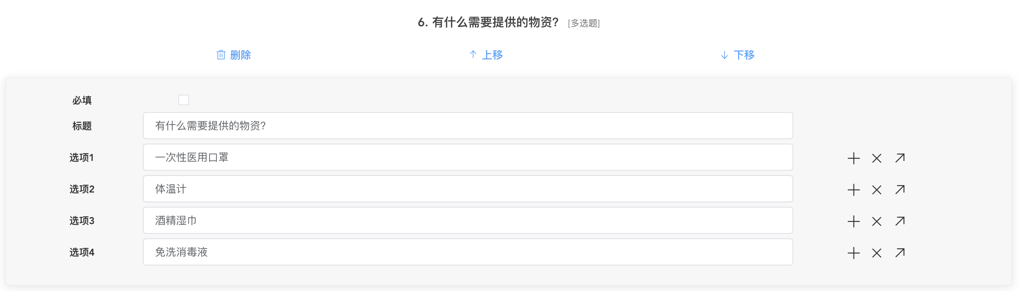

### 文本填空题

选择是否必填，输入标题。

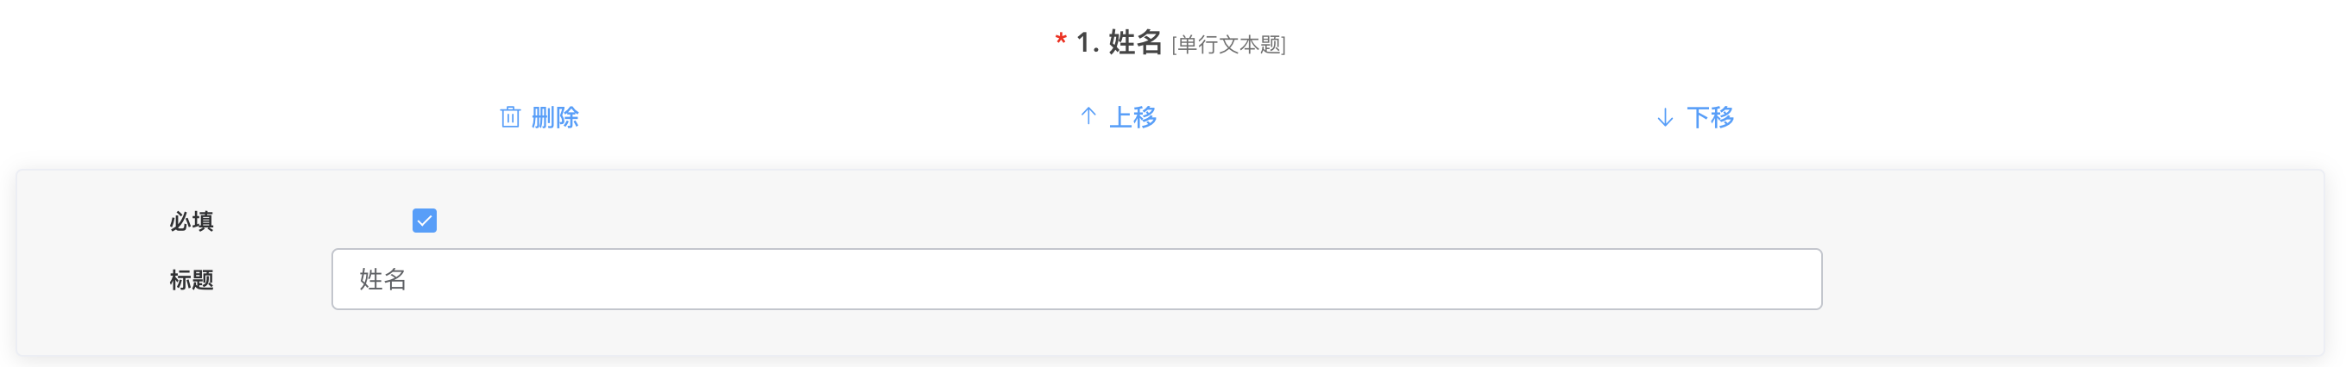

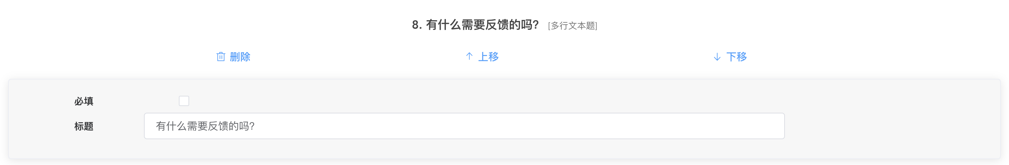

### 评分题

选择是否必填，输入标题、最大值、最小值、提示。

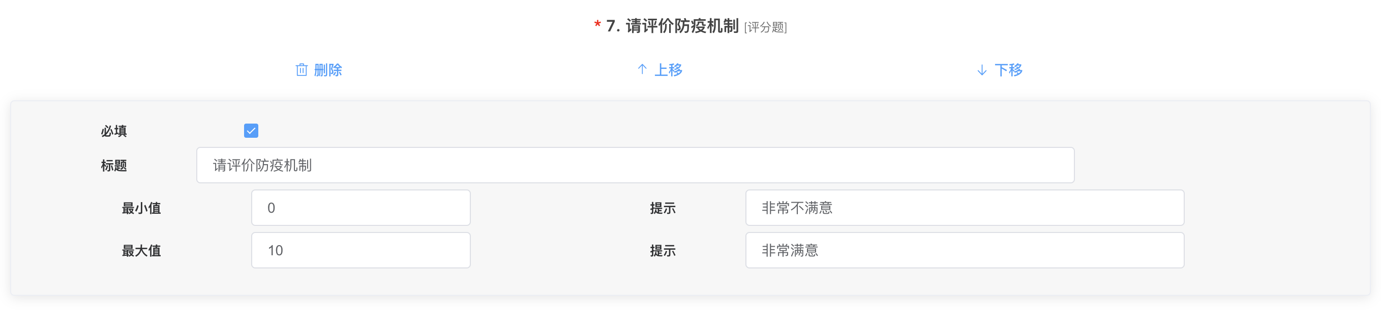

### 数值题

选择是否必填，输入标题、最大值、最小值。

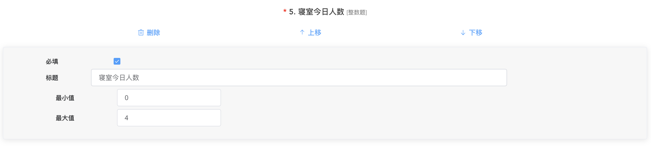

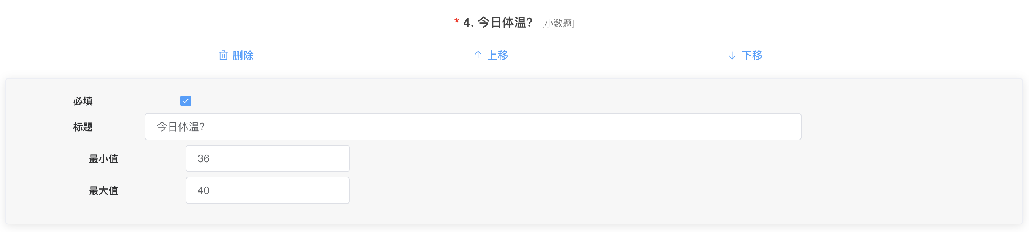

## 问卷发布

当问卷处于未发布状态时，点击发布按钮可以发布问卷。问卷发布后可以开启答卷收集。

问卷未发布时，不能填写答卷。



当问卷发布后，问卷状态变为已发布。



## 问卷关闭

当问卷处于发布状态时，点击关闭按钮可以关闭问卷。



当问卷关闭后，问卷状态变为未发布。



## 问卷分享

当问卷处于发布状态时，可以点击分享获得问卷链接，点击问卷链接可以跳转进入问卷填写，复制粘贴问卷链接可以进行问卷分享。



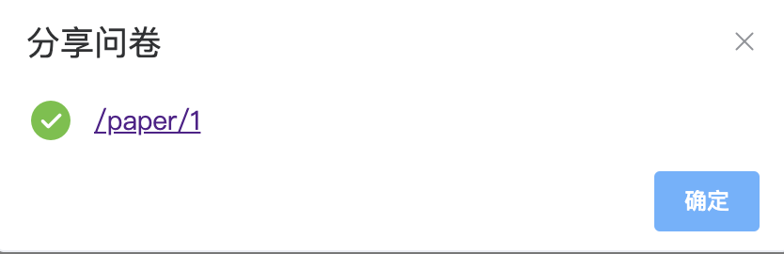

## 问卷删除

在首页，用户获得所有的问卷列表。点击删除按钮并点击确认按钮可以删除问卷。



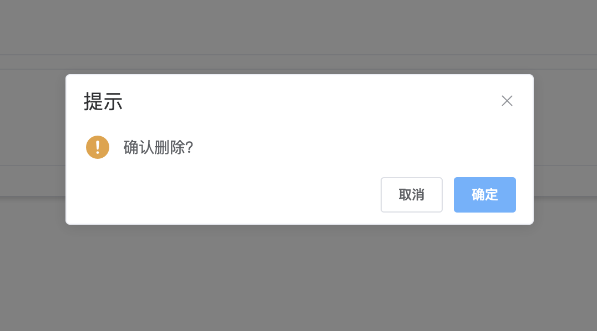

## 问卷统计

点击统计按钮，可以查看该问卷的答卷统计。



可以获得信息可分为答卷收集和汇总计算两部分。

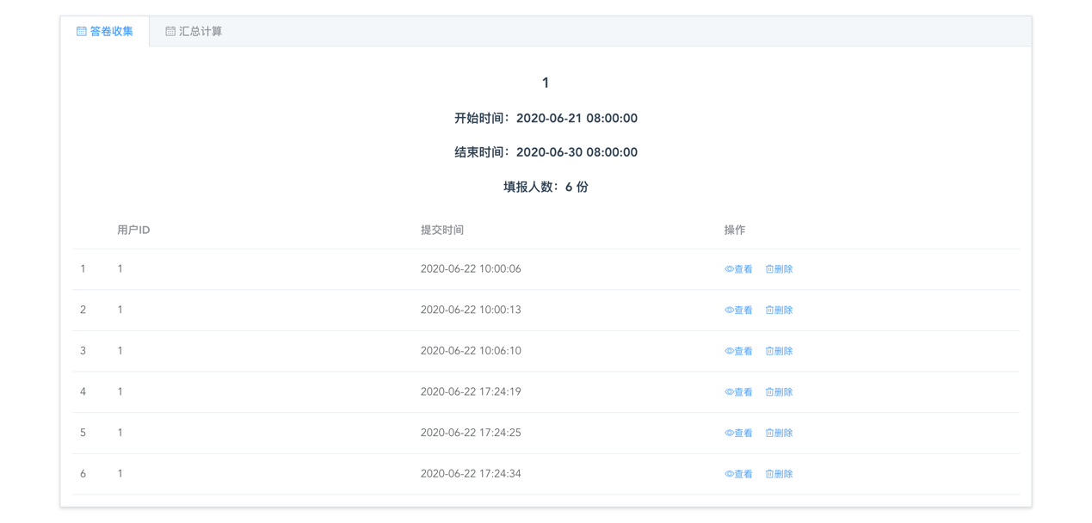

### 答卷收集

在答卷收集卡中，用户可以获得问卷名称、问卷描述、问卷起止时间、当前收集到的问卷填报人数。更加具体地，用户可以查看收集到的全部答卷的用户ID、提交时间，可以执行的操作有查看答卷、删除答卷。

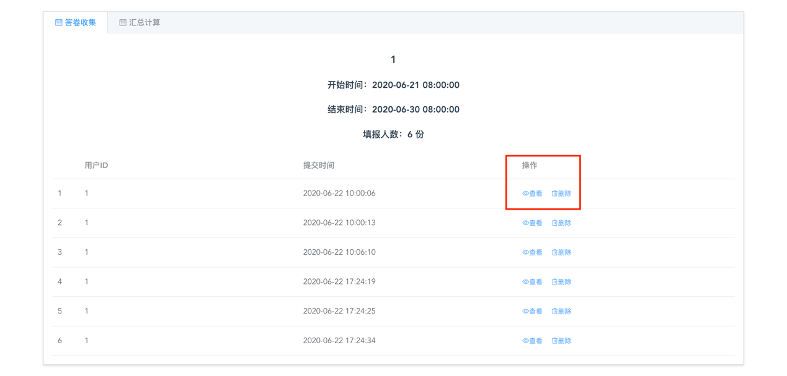

点击操作中的“查看”按钮，可以获得该答卷的链接。

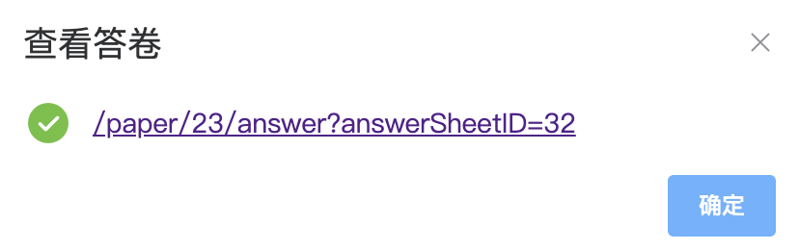

点击链接可以查看具体答卷详情。

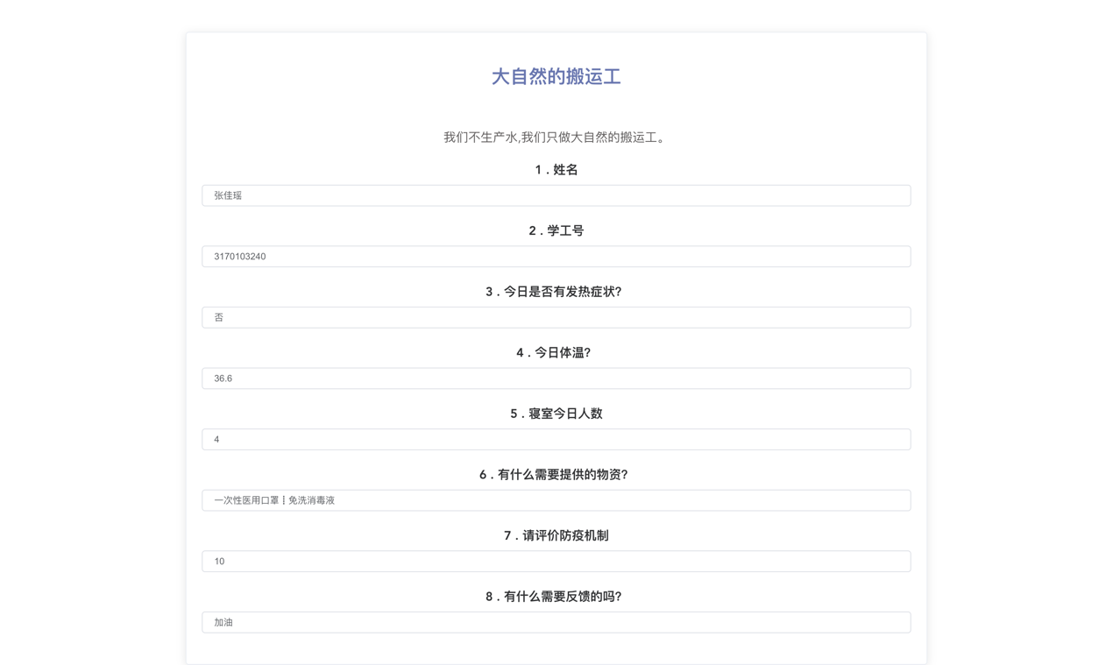

点击操作中的“删除”按钮，点击确定后可以删除该答卷。

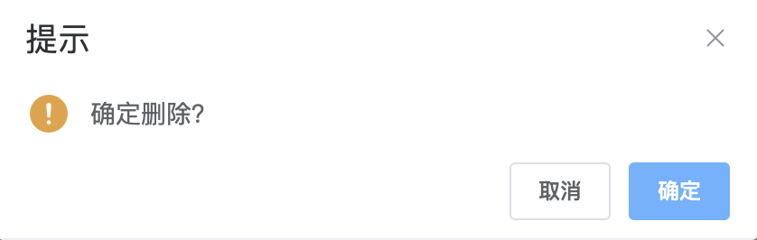

### 汇总计算

在汇总计算卡中，可以查看问卷中每一个问题收集到的答案详情、总数、占比。点击标题后的“绘图”按钮，可以绘制该题目的扇形图，直观展示答案分布情况。

对于数值型的题目，系统会额外计算总和，最小值，最大值，平均值。

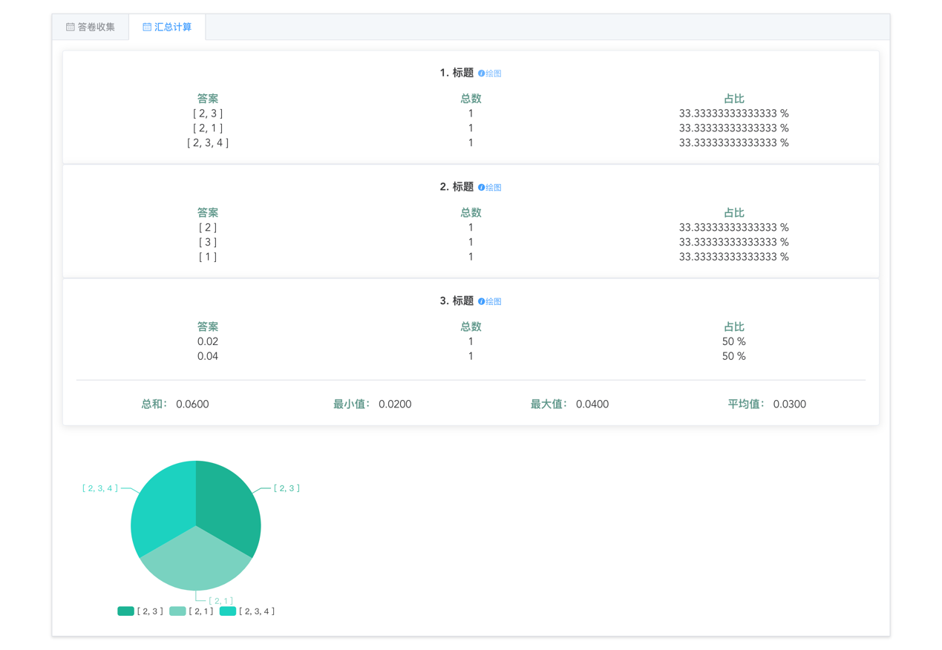

扇形图可以点击下方的答案对应的色块将其置灰，显示剩余答案的分布情况。

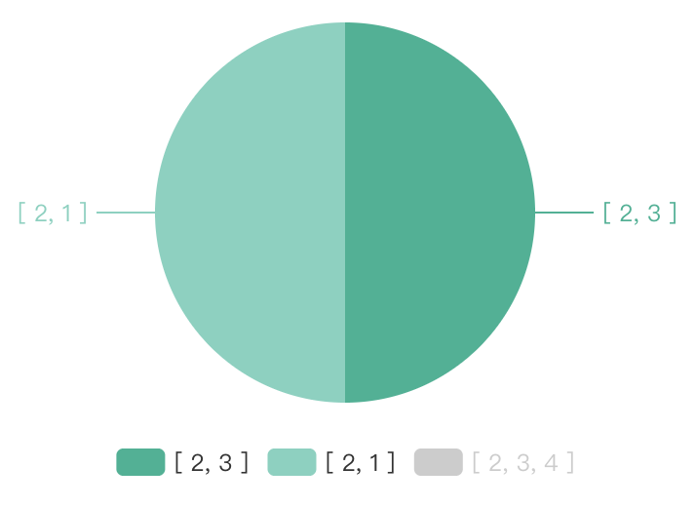

# 答卷填写

点击问卷分享生成的问卷链接，可以进行答卷填写。

如果问卷没有问题，会显示该问卷暂无问题。

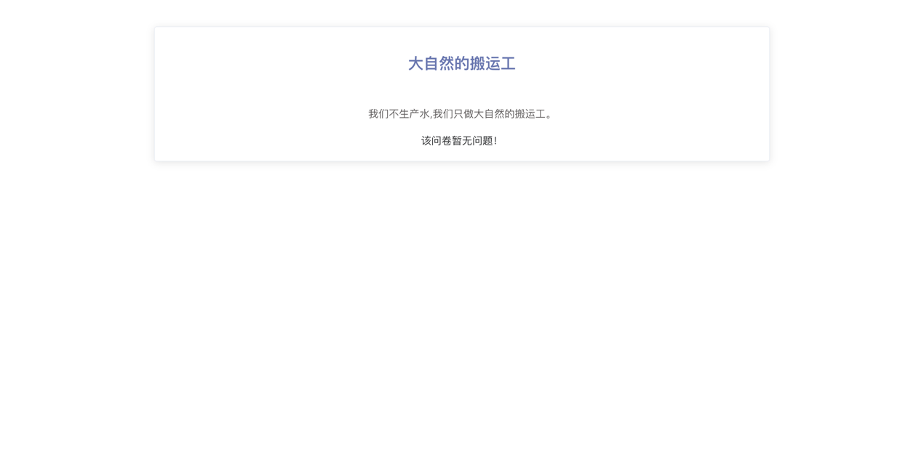

如果问卷有问题，会显示问卷中的问题，状态未未填写状态。

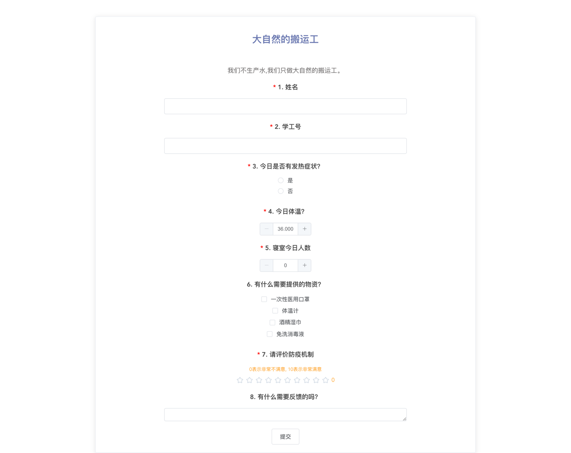

如果不填写必填的题目，无法提交问卷，网站会给出提示。

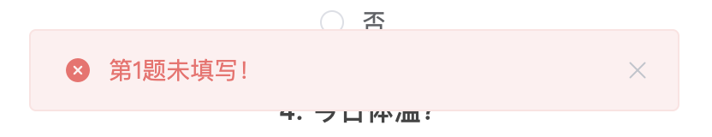

完成所有的必填题目，选择完成选填题目，点击提交按钮，可以提交问卷。

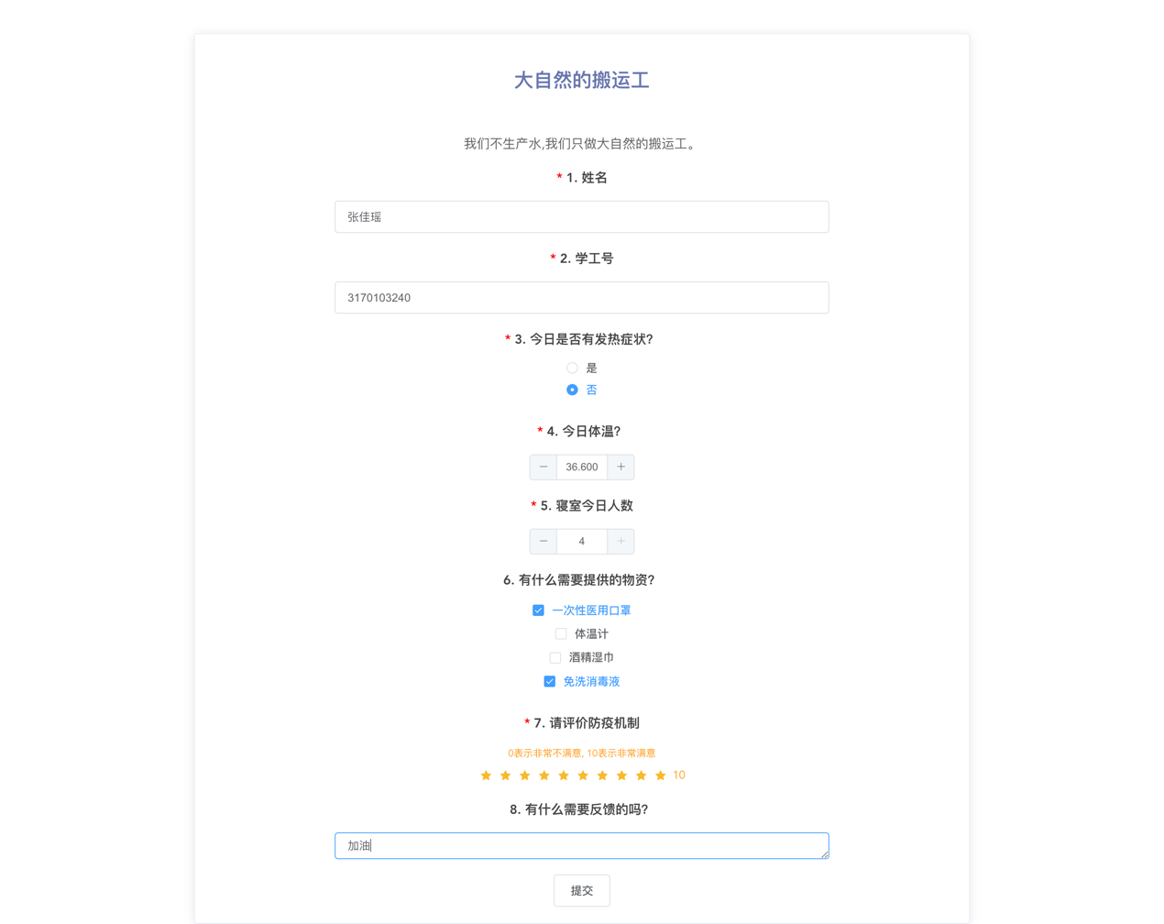

问卷提交成功后会显示“问卷提交成功！”。



问卷提交失败可能的原因有问卷所有者已经关闭问卷，问卷已到结束时间，超过个人填写次数，用户未登陆，答卷未完成所有必填题目。

